屈原一中
活动场地遮荫面积比例报告书

项目概况
工程名称 | 屈原一中教学建筑综合楼设计
工程地点 | 岳阳
地理位置 | 北纬29.37° | 东经113.10°
建筑气候区 | IIIB
主导风向 | 南

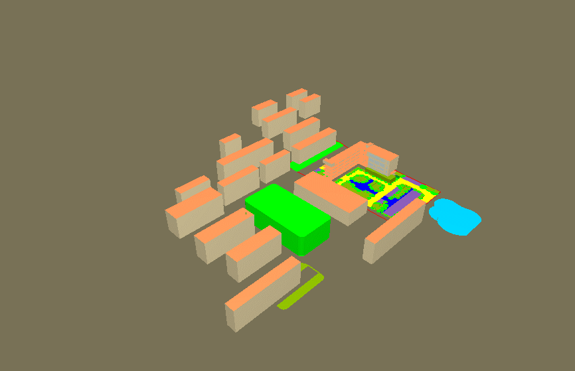
图1.1 场地鸟瞰图
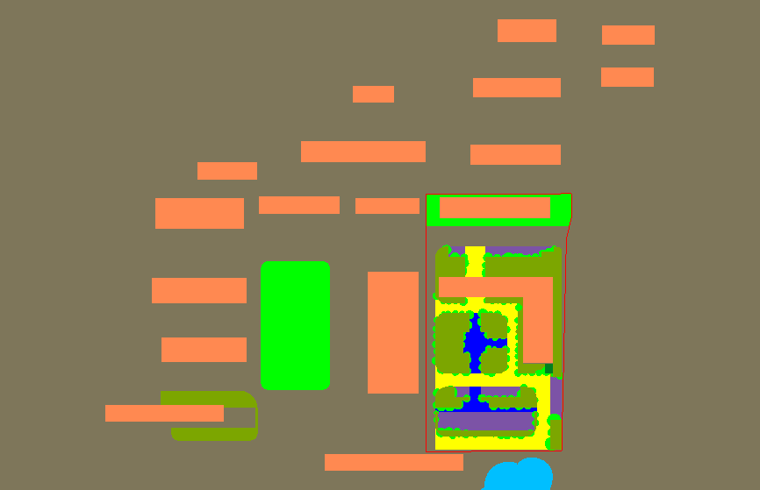
图1.2 场地平面图

设计依据
1. 《绿色建筑评价标准》GB/T 50378-2019

3 活动场地遮阳覆盖率
场地 | 遮阳面积(㎡) | 场地面积(㎡) | 遮阳覆盖率(%) | 覆盖率限值(%)
广场 | 72.5 | 509.9 | 14 | 25
人行道 | 193.4 | 1636.3 | 12 | 50
停车场 | 130.2 | 985.5 | 13 | 30

4 活动场地遮阳覆盖率
根据《绿色建筑评价标准》GB/T 50378-2019：
采取措施降低热岛强度，评价总分值为10分，按下列规则分别评分并累计：1.场地中处于建筑阴影区外的步道、游憩场、庭院、广场等室外活动场地设有乔木、花架等遮阴措施的面积比例，住宅建筑达到30%, 公共建筑达到10%, 得2分；住宅建筑达到50%, 公共建筑达到20%,得3分；

结论：根据《绿色建筑评价标准》GB/T 50378-2019- 8.2.9条文规范，此公共建筑得2分。

